DOKUMENTASI PENELITIAN

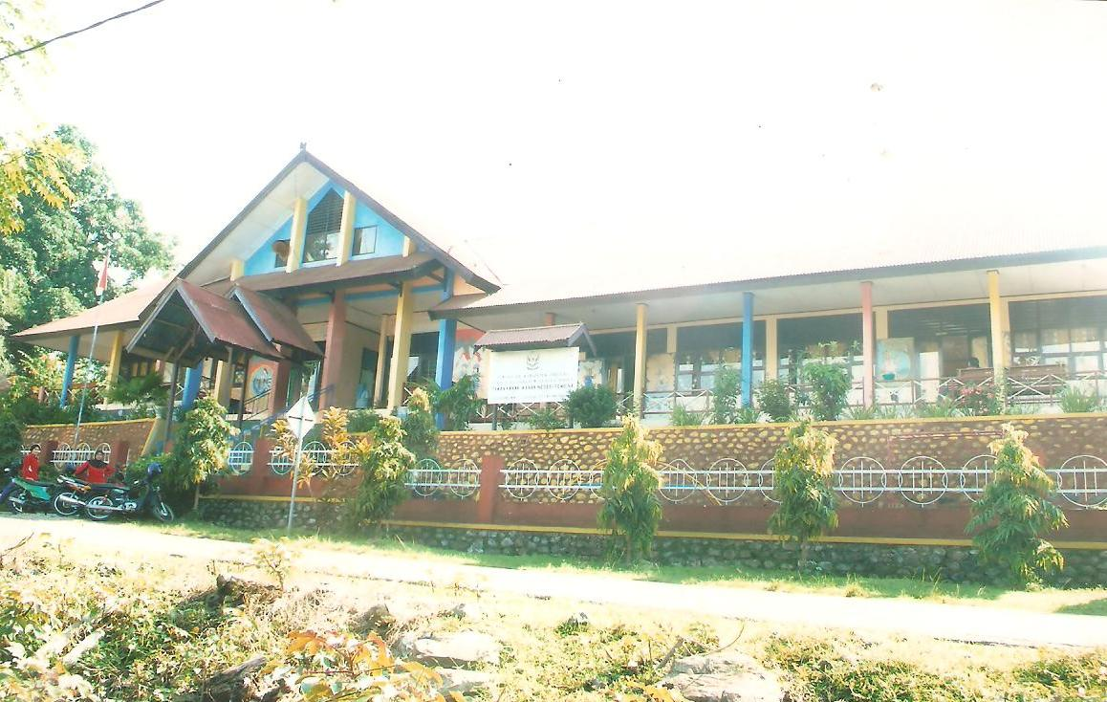
Gambar 1. Tampak Depan Taman Kanak-Kanak Negeri Pembina Kab. Soppeng

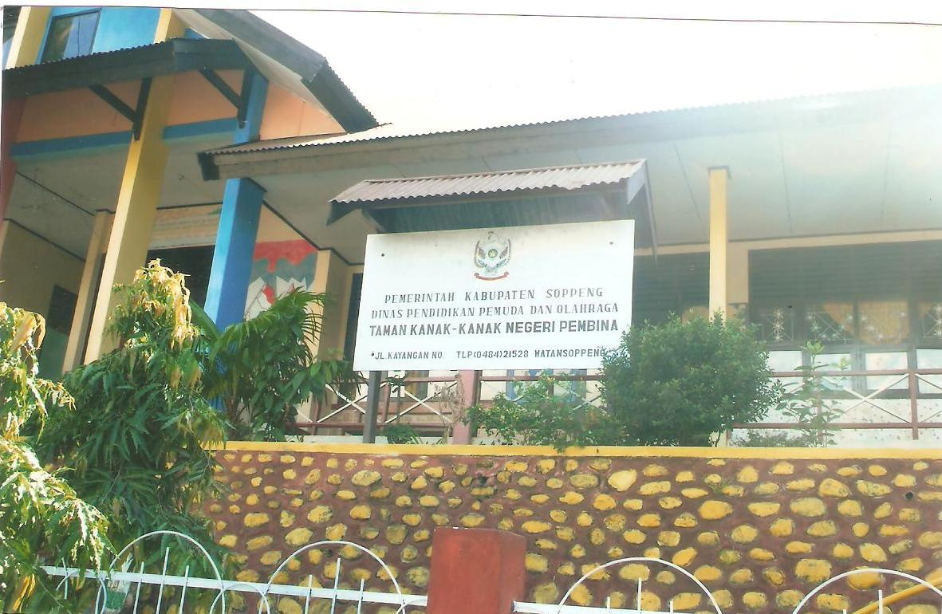
Gambar 2. Papan Nama Taman Kanak-Kanak Negeri Pembina Kab. Soppeng

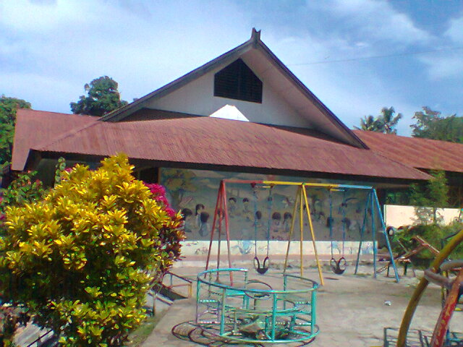

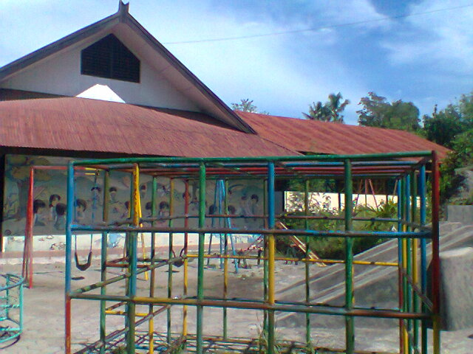
Gambar 3. Tampak Samping TK Negeri Pembina Kab. Soppeng

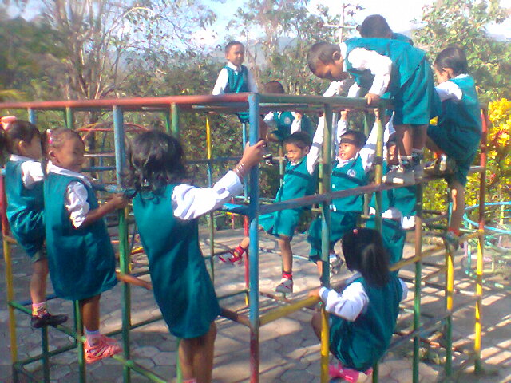
Gambar 4. Kegiatan Anak Sedang Melakukan permainan Memanjat (Persegi)

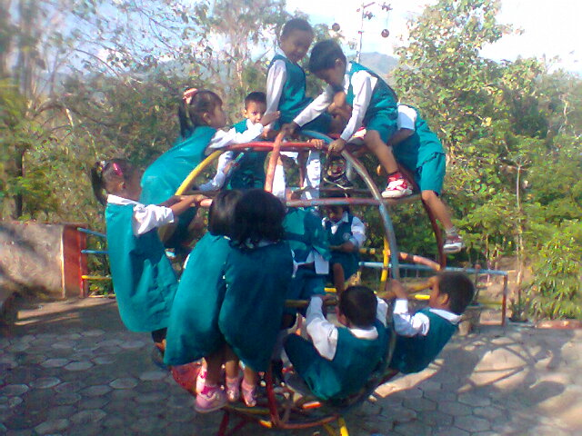
Gambar 5. Kegiatan Anak Sedang Melakukan permainan Memanjat (Bundar)

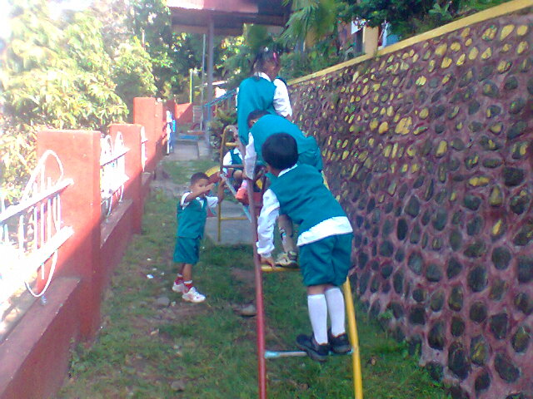

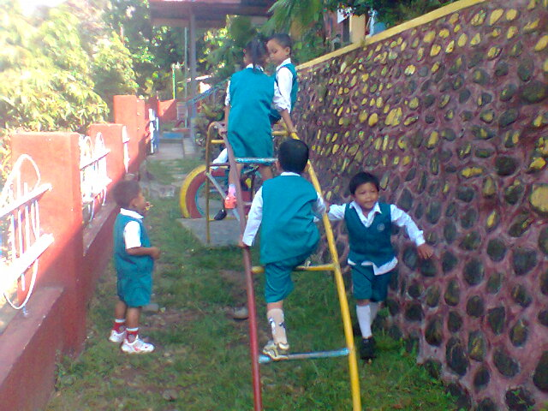
Gambar 6. Kegiatan Anak Sedang Melakukan Permainan Memanjat (Setengah Lingkaran)

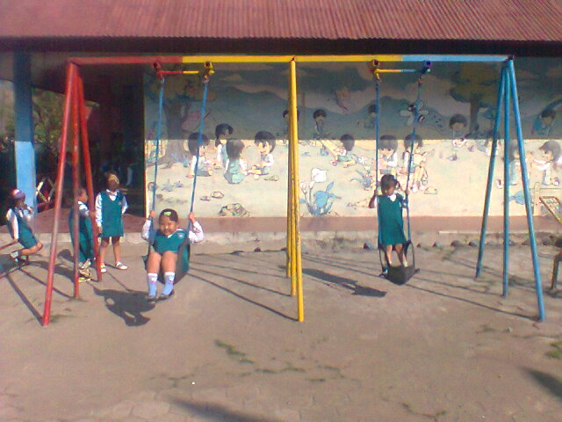

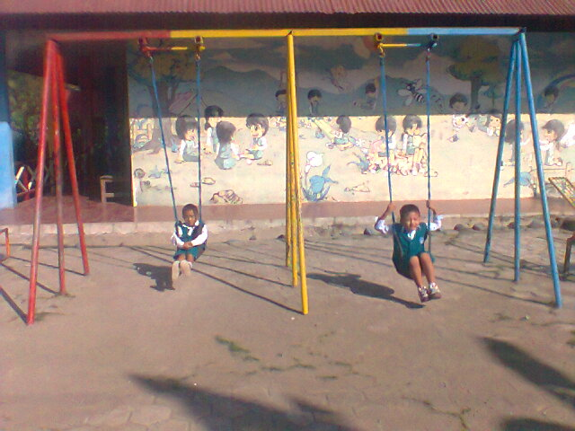
Gambar 7. Kegiatan Anak yang Sedang Bermain Ayunan

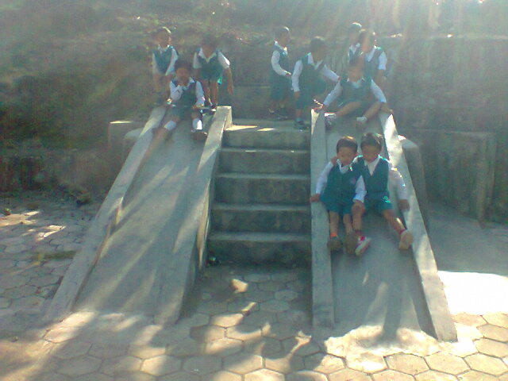

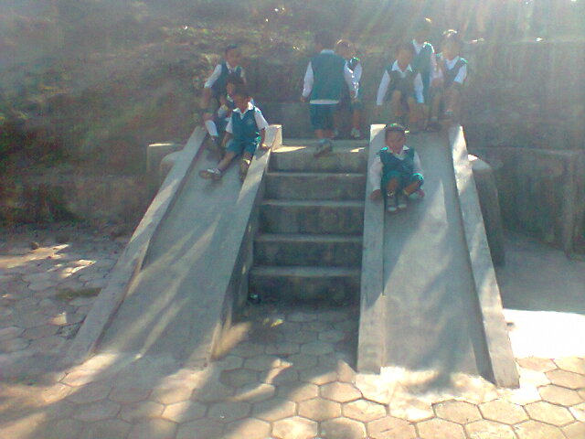
Gambar 8. Kegiatan Anak yang Sedang Bermain Perosotan

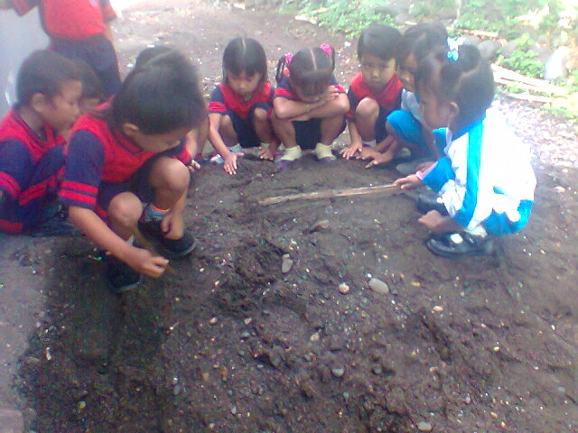

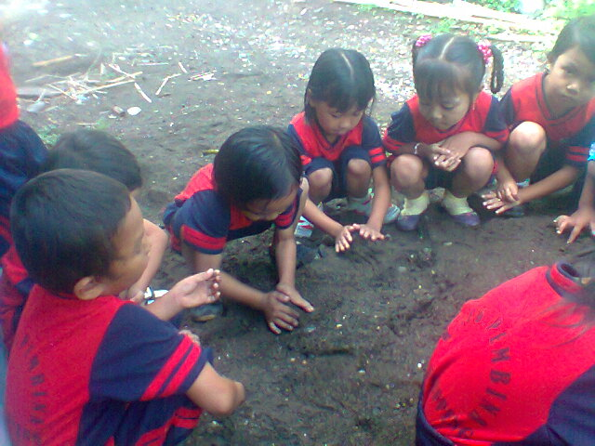
Gambar 9. Kegiatan Anak yang Sedang Bermain Pasir

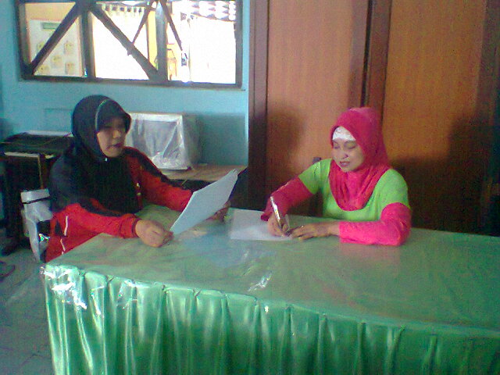

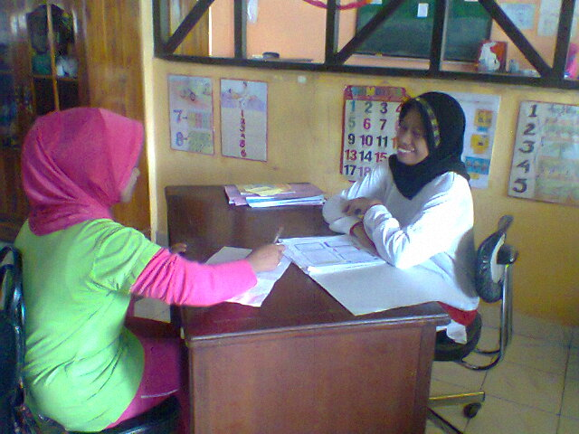
Gambar 10. Kegiatan Wawancara dengan Guru

